Проект
«Сказка ложь, да в ней намек»

(ознакомление детей дошкольного возраста с правами ребенка через призму сказок)

Проект разработан в рамках инновационного проекта
«Моя семья - моя защита»

Автор:Панина Людмила Николаевна
Должность: воспитатель
Место работы:С П «Д/с к/в «Ягодка» МБДОУ «Д/с «Планета детства» к/в».
Вид проекта: социально-правовой проект «Сказка ложь, да в ней намек»
(Конвенция о правах ребенка через призму сказок)
Тип проекта: краткосрочный
Срок реализации проекта: ноябрь
Участники проекта: дети подготовительной группы, воспитатели.

Цель проекта: 1. Создание благоприятных условий в группах ДОУ для обеспечения психолого-педагогической поддержки семьи и повышения правовой компетентности родителей (законных представителей) в вопросах защиты прав детей.
2. Формирование правовой культуры у дошкольников, ознакомление с Конвенцией о правах ребенка в соответствующей возрасту форме через доступные детям средства (сказки).
3. Отработка умения вести дискуссию, высказывать свое мнение, отстаивать свою точку зрения, осознавать ответственности за свои права.
4. Формирование положительного отношения к правам других, формирование основ толерантности, нравственных норм и правил поведения в детском саду, социуме.

Задачи проекта:
- Повысить профессиональную компетентность педагогов по вопросам защиты прав детей и правового воспитания;
-Совершенствовать систему взаимодействия педагогов с родителями, ориентированной на объединение усилий в вопросах защиты прав детей и правового воспитания;
- Создавать условия для оказания психолого-педагогической помощи родителям в вопросах защиты прав детей и педагогики ненасилия, повышения правовой грамотности родителей в вопросах защиты прав детей;
- Познакомить детей с основными правами, изложенными в Конвенции о правах ребенка, на примере сказок и сказочных героев; помочь детям осознать, что «Сказка – ложь, да в ней намек», учить анализировать сюжеты известных сказок, соотносить с правами ребенка из Конвенции, определять, какое право нарушено.
- Формировать представления о ценности человеческой личности, ценности жизни и здоровья
Ожидаемый результат:
у детей появится познавательный интерес к теме «Ребенок и право», дети ознакомятся с понятием «Конвенция», будут ориентироваться в основных правах ребенка, у детей будет сформировано понимание значимости семьи в жизни каждого человека, проявление заботы и уважения к членам семьи;
дети овладеют первоначальными навыками безопасного поведения при агрессивном поведении сверстников, умением обращаться за помощью ко взрослым в критической ситуации; будут иметь представление о гражданских нормах и правилах – каждый человек имеет право на свое мнение, умение решать возникающие в жизни детей конфликты правовыми способами;
будут уметь делать выводы, на примере сказок определять, какое право у героя реализовано, какое право нарушено;
родители заинтересованы в повышении своей правовой компетентности, нацелены на содружество ДОУ и семьи в вопросах правовой защиты детей и формирования правовой грамотности у дошкольников;
расширены знания родителей в области правовой защиты детей; получены положительные отзывы на проведенные мероприятия в рамках реализации проекта.
Практический результат проекта:
- создание уголка для родителей «Права ребенка»;
- оформление методического материла для работы с детьми по формирования правовой грамотности (сюжетные картинки из сказок, подборка сказок по правам ребенка, картотека игр);
- изготовление буклетов для родителей;
- анкетирование родителей (результаты);
- выставка рисунков «Права ребенка в сказках»;
- фотоматериал мероприятий с детьми и взрослыми.

Актуальность проекта
Права человека являются естественной принадлежностью, неотъемлемым свойством каждого члена общества с момента его рождения. Именно благодаря осуществлению прав и свобод проявляется уникальность личности, раскрываются творческие способности и возможности каждого человека, что решающим образом сказывается на развитии общества.
Защита прав ребенка в современной России относится к числу актуальных проблем, порожденных явным неблагополучием в положении несовершеннолетних детей в обществе и семье. На детское неблагополучие оказывают влияние достаточно много факторов, что говорит о большой уязвимости вопроса, связанного с защитой прав и интересов детей, в возрасте до 18 лет.
Признание и обеспечение прав ребенка, гарантий их реализации и защиты имеют принципиальное значение для общественного развития и благополучия Российской Федерации.
Обеспечение защиты прав и соблюдение законных интересов каждого ребенка являются приоритетами государственной политики в области воспитания
Защита прав — это особая проблема государства и общества в целом. Все права и свободы могут быть осуществлены и гарантированы только в гражданском обществе. Особое место в понимании прав человека занимают права ребенка. Огромную важность приобретают вопросы формирования у детей знаний и представлений об основных демократических ценностях, воспитание их в духе гуманизма. Особое значение приобретает вопрос осознания ценности человека, как личности, воспитания толерантности, терпимости к интересам других людей. Самоуважение и уважение к другим – вот то, чего так остро не хватает как взрослым, так и детям.
Развитие правовой культуры детей также невозможно без семьи, в связи с чем встает вопрос о создании условий для просвещения и консультирования родителей по правовому воспитанию на всех уровнях образования, в том числе и в дошкольных образовательных организациях.
Формирование правовой грамотности у детей возможно через использование информации в соответствии с возрастом и уровнем жизненного опыта. Одним из таких источников знаний о добре и зле, их борьбе являются сюжеты сказок. Через призму сказок можно подвести детей к пониманию того, что такое «Право», как оно может быть реализовано или нарушено. Сказки всегда выражали мудрость своего народа, его стремления, мечты.
Читая сказки, в них можно найти не только подтверждение тому, что добро побеждает зло, но и узнать о своих правах, найти полезные советы о том, как защитить свои права

Этапы реализации проекта
- Подготовительный
- Проведение анкетирования родителей по вопросам прав ребенка
- Выделение прав ребенка для изучения
- право на жизнь
- право на имя, на индивидуальность
- право на достойную и счастливую жизнь
- право на дом и семью
- право на сохранение чести и достоинства
- право на свободу неприкосновенность
- право на образование
2) составление библиотеки книг со сказками для работы с детьми:
- Сказки про Светика
- "Права детей в сказках народов мира".
Сказки: «Снегурочка» - право на жизнь, на дом и семью
«Три поросенка» - право на жильё, на неприкосновенность;
«Красная Шапочка», «Волк и семеро козлят» - право на жизнь,
«Буратино» - право на образование,
«Заюшкина избушка» - право на неприкосновенность жилища, «Золушка» - право на отдых, «Доктор Айболит» - право на медицинскую помощь и т.д.

- Основной
Ежедневная работа с детьми по ознакомлению с правами, закрепленными Конвенцией ООН, принятой в 1989 г.

Методы: беседы, драматизация, работа с художественными произведениями, рисование по сказкам, сотворчество детей и родителей, ежедневное выполнение домашнего задания в ходе реализации проекта.

- Заключительный этап
Обобщающая игра с детьми
Итоговое мероприятие с детьми и родителями: Игра – КВН «Права ребенка»
Выставка рисунков по сказкам
Изготовление уголка «Правовой уголок детства»
Анкетирование родителей
Отзывы

День
Тема
Содержание
День первый
2.11. 2020
Знакомство
«Право и ребенок»
Утро: Познакомить детей с понятием «право», с понятием «Конвенция», с историей ее появления.
Рассказать детям о том, что они находятся под защитой закона («Конвенция о правах ребенка»)
Рассказать об истории появления Конвенции.
Выявить начальные знания у детей по правовой грамотности, какие права знают. Подвести детей к тому, что сказка может быть частью познания мира: читайте сказки, они помогут вам узнать свои права.
Дать старт проекту «Сказка – ложь, да в ней намек» (разместить в приемной вместе с детьми сердцевину Цветика-Семицветика с надписью «Я – ребенок, у меня есть право»)
Вечер: Нацелить детей на продолжение работы, каждый день дети через сказку будут узнавать свои права
Есть в мире много прав,
Простых и очень сложных.
А есть права ребенка -
Без них нам невозможно.
Имеет право карапуз
На чистый, светлый дом,
Чтоб взрослые в его семье
Заботились о нем.
Ну, а когда придет пора
За парту в школе сесть,
Права учиться, познавать –
Такие тоже есть!
Так, может быть, все взрослые
Не станут допускать,
Чтоб о правах своих детей
Мог кто-то забывать!
Рассматривание иллюстраций из книги «Права детей» ( в рисунках)

День второй
3.11. 2020
Каждый ребенок имеет «Право на жизнь»
Утро: Дар любви
Ребенок – это дар любви.
Храни его и с ним живи
В единстве и созвучье тонком.
Ты отвечаешь за ребенка.
За дар родившейся души,
В твоих руках начавшей жить,
За свет ее и за полет,
За счастье, что она найдет.
За веру, за ее мечту,
За внутреннюю красоту,
За взмах волшебного крыла,
За звездные ее дела.
Чтение сказки «Как Светик появилась на свет»
Работа по содержанию сказки.
Дети после ознакомления размещают красный лепесток «Право на жизнь» к сердцевине Цветика
Вечер: задание детям - расспроси своих родителей, что они чувствовали, когда ты родился.
Рисование : Нарисуй маленькую девочку из сказки.
Рассмотри внимательно части своего тела. Затем расскажи и покажи, как ты их используешь.
Работа с семейными фотографиями: какие черты лица ты унаследовал от них или от бабушки с дедушкой.
Домашнее задание: Чтение сказки «Снегурочка», «Буратино»
(обсудить с детьми, как в сказке проявляется право на жизнь)
День третий
4.11.2020
Каждый ребенок имеет право на индивидуальность
«Право на имя»
Утро: чтение сказки «Как Светик получила свою фамилию и имя»
Беседа: Как вы думаете, почему у каждого ребенка обязательно должны быть имя и фамилия? Как тебя ласково называют в семье? Как бы ты назвал своих будущих детей – мальчика или девочку, и почему? Попроси маму написать твое имя большими печатными буквами.
Речевая игра «Назови ласково по имени», объяснение детям о необходимости дружелюбного обращения друг к другу, вводим правило «В нашей группе только воспитанные мальчики и девочки: ласково называем по имени, не обзываем друг друга»
2 половина дня: Чтение фрагмента сказки: Карло вошел в каморку, сел на единственный стул у безногого стола и, потерев так и эдак полено, начал вырезать из него куклу. «Как бы мне её назвать? – раздумывал Карло. - Назову-ка я её Буратино. Это имя принесет мне счастье…» (закрепление права на имя)
Рассматривание иллюстраций к сказке, беседа о том, как закончилась сказка.
После ознакомления дети размещают оранжевый лепесток «Право на имя» Цветика – Семицветика.
Домашнее задание: подготовить дома информацию о том, что означает имя ребенка, почему такое имя выбрали? Кто дал имя ребенку?
День четвертый
5.11. 2020
Каждый ребенок имеет «Право на достойную и счастливую жизнь»

Утро: Чтение сказки «Как Светик росла»
Беседа: Зачем каждому человеку нужна семья?
Без каких прав ребенку трудно быть счастливым?
Беседа воспитателя с детьми о сказках, в которых герои сначала жили в плохих условиях, но потом им тоже улыбнулось солнышко, потому что они тоже были достойны на счастливую жизнь («Золушка», «Морозко»), чтение отрывков из сказок.
Дети размещают желтый лепесток «Право на достойную и счастливую жизнь» Цветика – Семицветика
Вечер: рисование по сказкам
Нравственная игра «Что хорошо, а что плохо»
Домашнее задание: чтение сказок «Золушка», «Крошечка – Хаврошечка», «Морозко»
День пятый
6.11. 2020

«Право на дом и семью»

Утро. Чтение сказки «Как Светик нашла котенка Рыжика»
Зачем каждому человеку нужна семья? Можно ли детей разлучать с родителями?
А если дети потеряют свою семью, кто может им ее заменить?

Чтение фрагмента сказки «Снегурочка»:
Глядь, а у Снегурочки губы порозовели, глазки открылись; смотрит она на стариков и улыбается. Потом закивала она головкой, зашевелила ручками, ножками , стряхнула с себя снег – и вышла из сугроба живая девочка.
…Не нарадуются старики на дочку, души в ней не чают. Растет дочка и умная, и смышленая, и веселая. И работа у Снегурочки в руках спорится, а песню поет – заслушаешься…
Беседа по содержанию, что каждый ребенок имеет право на семью и дом, на заботу, на общение с обоими родителями
Дети помещают зеленый лепесток «Право на дом и семью» Цветика – Семицветика

Вечер: просмотр мультфильма. Рисование по сказке «Снегурочка».

Домашнее задание: Чтение сказки «Золотой ключик», беседа о том, зачем Буратино хотел учиться.
День шестой
9.11. 2020
Каждый ребенок имеет «Право на образование»

Утро. Работа с детскими песенками:
«Мама для мамонтенка» - узнай право (на семью, на защиту)
«Песенка Водяного из мультика «Летучий корабль» - право на счастливую жизнь, дети должны еще предположить, что еще хотел сказать Водяной в этой песне (пусть он и не красивый сам, а душа у него добрая, он хочет общения, уважения) - воспитание в духе гуманизма
.
Чтение отрывка из сказки:
«Покуда Буратино ел, папа Карло смастерил ему из бумаги курточку и штанишки, а из старого носка – колпачок с кисточкой.
...Папа Карло сказал: «Я продал свою куртку и купил тебе азбуку. Ты должен ходить в школу и стать умным и благоразумным.
«Я буду умненьким и благоразумненьким», - сказал Буратино. Он взял азбуку и пошел в школу»
Иллюстрация к сказке А.Толстого “Золотой ключик”
Куда отправился Буратино? Правильно, в школу. Каким правом воспользовался Буратино? (Ответы детей)
Ребята, а как вы думаете, что такое образование? Для чего оно нужно? (Ответы детей).
Давайте подумаем, где можно получить образование? (Ответы детей).А вы, пользуетесь правом на образование? Что вы посещаете? (Ответы детей - детский сад, кружки, музыкальную школу и прочее). Совсем скоро и вы отправитесь в школу.
Государство обязывает сделать всё необходимое, чтобы это право реализовалось, чтобы развитие личности, талантов и умственных и физических способностей ребенка было доступным.
- Как вы считаете, что значит нарушать право на образование?
Дети размещают голубой лепесток «Право на образование» Цветика
Вечер: рисование на тему «Чем я увлекаюсь, чем я занимаюсь»
Домашнее задание: чтение сказки «Лисичка – сестричка и серый волк»
День седьмой
10.11. 2020
Каждый ребенок имеет «Право на честь и достоинство»

Утро: Чтение сказки «Лисичка – сестричка и серый волк»»
Работа с Конвенцией: Ребенок имеет право на защиту от всех форм физического и психологического насилия, грубого обращения и эксплуатации, от пыток и жестокости, унижающих достоинство.
- Что вы понимаете под нарушением этого права?
Обратимся к иллюстрациям сказок: «Золушка», «Волк и лиса»
Ребята, как вы думаете в сказке «Лисичка – сестричка и серый волк»» чье право на честь и достоинство было нарушено?
Кто его нарушил? Как?
В сказке «Золушка» у какого героя нарушено право на защиту чести и достоинства? Почему?
(с Золушкой мачеха и сестры обращались жестоко, грубо, заставляли выполнять тяжелую и черную работу, некому было заступиться за нее)
Дети размещают синий лепесток «Право на честь и достоинство» Цветика.
Домашнее задание: Чтение сказок «Гуси – лебеди», «Маша и медведь», «Три поросенка»
День восьмой
11.11.2020
«Право на свободу личности и неприкосновенности»
Ни один ребенок не может быть объектом произвольного или незаконного вмешательства в осуществление его права на личную жизнь, семейную жизнь, неприкосновенность жилища или незаконное лишение свободы. Никто не должен содержаться в рабстве, в неволе
Фрагменты из мультфильмов «Гуси – лебеди», «Маша и медведь», «Красная шапочка», «Три поросенка».
Обсуждение с детьми какое право нарушено? Кто нарушил?
Дети размещают последний фиолетовый лепесток Цветика – Семицветика, вспоминают права, с которыми познакомились.
Вечер: Игра «Хорошо или плохо»
Домашнее задание: нарисовать дома рисунок с родителями по сказкам, в которых нарушается одно из прав ребенка (на выставку рисунков)
День девятый
12.11.2020
Занимательная игра с детьми «Сказки о правах детей
В занимательной и интересной форме закрепить знания детей старшего дошкольного возраста с об их основных правах, отраженных в сказках.
Развивать способность анализировать действия, поступки сказочных героев и создавать условия для развития умений применять полученные знания в реальной жизни. Активизировать познавательный процесс.
Описание хода игры:
Воспитатель напоминает детям о том, что каждый ребенок имеет ряд прав определенных международной Конвенцией. К основным правам ребенка относятся: право на жизнь, право на отдых, право на сохранение здоровья, право на бесплатное образование, право на безопасные условия жизни, право не подвергаться жестокому или небрежному обращению, право на неприкосновенность жилища и т.д. (показывает значки к каждому праву)
И если внимательно слушать и читать сказки, то можно найти в них отражение тех или иных неотъемлемых человеческих прав.
Разложены иллюстрации сказок, о которых будет идти речь в игре «Волк и семеро козлят», «Колобок», «Теремок»,
«Маша и медведь», «Гуси-лебеди», «Красная шапочка»,
«Айболит», «Золушка», «Заюшкина избушка», «Крошечка- Хаврошечка».
Правила игры «Сказки о правах детей»:
Дети внимательно слушают название сказки и вопрос воспитателя о том, какое из прав детей нарушено
Затем отвечает тот ребенок, который быстрей остальных готов дать правильный ответ о том:
какое право нарушено в данной сказке?
Кто из персонажей сказки нарушил данное право? Чьѐ право было нарушено в сказке?
В конце игры подводится итог, перечисляются названия сказок, о которых шла речь, перечисляются права, нарушенные в сказках.
В заключении воспитатель цитирует высказывание М.Ф. Достоевского
«Счастье всего мира не стоит одной слезы на щеке невинного ребенка» и подводит ребят к выводу о том, что никто и никогда не должен нарушать права окружающих нас сверстников, людей в целом.
Дети рассматривают выставку рисунков по сказкам.
День десятый
13.11. 2020

КВН между родителями старшей и подготовительной группы
«Ребенок и право»
Каждую группу представляет команда родителей с детьми из 10 человек. В качестве болельщиков выступают дети, родители групп и воспитатели.
Мероприятие проходит в вечернее время в музыкальном зале с мультимедийной установкой.
Домашнее задание: изучить Конвенцию о правах детей.
(сценарий прилагается)

«Сказки о Светике»
- Как Светик появилась на свет
Раним весенним утром, когда все на земле еще спали, солнечный луч увидел на подоконнике крохотную прозрачную девочку.
- Почему ты такая бледная? – спросил солнечный луч.
- Потому что я не настоящая девочка, а мечта, – ответила малышка.
- Чья мечта? – удивился солнечный лучик.
- Мама и папа мечтают о дочке во сне, – объяснила девочка.
- Почему же ты грустная? – расстроился солнечный луч.
- Я исчезну, когда мама и папа проснуться, а я хочу быть настоящей девочкой и жить вместе с ними, – заплакала малышка.
- Не плачь, – попросил солнечный луч. – Я подарю тебе жизнь. Если я отдам тебе свет и тепло, ты станешь настоящей девочкой.
Солнечный луч сверкнул и исчез, а на подоконнике лежала розовая крохотная девочка и громко плакала: «Мама! Мама!»
Родители проснулись и вскочили. Мама взяла девочку на ручки, крепко прижала к себе и воскликнула:
- Я слышу, как стучит ее сердечко!
- Дай и мне послушать, – попросил папа.
Он нагнул голову к дочке и обрадовано сказал:
- Как хорошо, что у нашей дочурки маленькое, но сильное сердечко!
- Дай мне подержать мою дочурку, – попросил папа у мамы.
- Только осторожнее, – ласково сказала мама и отдала дочку папе.
- Не бойся, – усмехнулся папа, – у меня сильные руки.
- Да, у тебя большие и сильные руки, – согласилась мама, – а у нашей дочурки крохотные ручки.
Мама наклонились над дочкой, чтобы посчитать ее пальчики.
- Это самая красивая девочка в мире, - радовалась мама, глядя на голубые дочкины глазки и золотистые волосики.
Вдруг к ней пришла тревожная мысль.
- Чья это чудесная малышка? Как она здесь появилась?
- Может, аист ее принес? – задумчиво произнес папа.
- Не говори глупостей, мы живем в большом городе, здесь все аисты давным-давно исчезли, - объяснила мама.
- Неважно, откуда появилась эта малышка, главное - это новая жизнь. Каждый ребенок имеет право на жизнь , - торжественно произнес папа, и мама с ним согласилась.
.
- Как Светик получила свою фамилию и имя
Родители долго любовались дочкой, наконец, мама сказала:
- Пора дочурку купать и кормить.
- Да, надо нам о ней заботиться, раз эта девочка ничья, - согласился папа.
- Ребенок не может быть ничьим, - рассердилась мама, прижимая малышку к себе. - Это наша дочурка. Посмотри, у нее глазки, как у меня, а рот и нос похожи на твои.
- У нее пушистые, золотистые кудряшки, а у нас с тобой темные волосы, - задумчиво произнес папа.
- Это ничего не значит. Она наша, как ты не понимаешь!?
Папа ласково обнял маму с дочкой и мягко сказал:
- Не волнуйся, я все понимаю. Каждый ребенок имеет право на семью, имя и фамилию. Девочка будет носить нашу фамилию. Давай дадим ей имя и отпразднуем ее рождение! Предлагаю назвать дочку Александра, что значит – защитница людей. Она будет нас защищать.
- Нет, защищать нас будешь ты, а доченьку лучше назвать Любушка, чтоб в ее жизни всегда была любовь, - предложила мама.
В это мгновение, солнышко поднялось повыше, и целый сноп солнечных лучей влетел в комнату. Лучи окутали малышку. Ее золотистые волосы, розовая кожица, голубые глазки наполнились нежным свечением и теплотой. Маленький смешной ротик заулыбался, а крохотные пальчики попытались ухватиться за солнечные лучи.
- Я поняла! - воскликнула мама. - Нам дочурку солнышко послало.
Назовем ее Светик. Светочка Светлая. Ей очень подходит это имя. Посмотри, как она светится.
- Здравствуй, Светик, с Днем рождения тебя, – обрадовался папа и погладил дочку по головке.
3. Как Светик росла
С появлением дочурки дни мамы и папы наполнились хлопотами. Однажды ночью у девочки что-то болело, и она горько плакала. Родители по очереди носили ее на руках и пели колыбельные песенки. Светик затихала, но стоило ее положить в кроватку, как плач начинался снова. Рано утром измученная мама снова положила дочку в кроватку. Светик хотела заплакать, но в этот момент первый солнечный луч скользнул по лицу девочки и разгладил наморщенный лобик. За первым лучом прилетел второй, третий, четвертый. Маленькие розовые ручки потянулись к ярким лучам. Мама с изумлением смотрела, как дочка сжала ручки в кулачки, и они изнутри засветились, словно там спрятались солнечные зайчики. Потом кулачки разжались, солнечные зайчики выпрыгнули на стенку, и девочка звонко засмеялась.
Тогда мама поставила кроватку дочки возле окошка. Светик лежала в кроватке и смотрела на небо, ждала, скоро ли придет солнышко. Стоило солнечному лучу коснуться ее, щечки девочки розовели, и она смеялась:
- Здравствуй солнышко, хорошо, что ты пришло.
- Мой свет долго не мог пройти сквозь серые тучи над городом, - объясняло солнышко. - Только самые горячие и острые лучи сделали, наконец, в тучах дырку, чтоб навестить тебя.
- Почему в небе так много серых туч? – спрашивала девочка.
- В этом городе слишком много заводов, а от них в небо поднимается серая пелена, - объясняло солнышко.
- Что такое заводы? Почему они мешают? – интересовалась Светик.
- Давай лучше играть, - предлагало солнышко вместо ответа и бросало Светику охапку солнечных зайчиков.
Конечно, никто из взрослых не понимал беседу девочки и солнышка, но мама однажды сказала папе:
- Знаешь, наша дочка как будто разговаривает с солнышком. Когда оно освещает Светика, она гукает, смеется и машет ручками.
- Ничего удивительного, нам же ее солнце подарило, - ответил папа.
Прошел год, и Светик поднялась на ножки. Она смешно шагала, держась за маму, но никак не могла сама сделать первый шаг. Однажды Светик сидела на ковре и играла. Вдруг солнечный луч проскользнул в комнату и дотянулся до малышки. Светик ухватилась за него ручкой, поднялась и пошла, держась за светлую струночку, пронзившую воздух комнаты.
- Представляешь, она сделала сама целых пять шагов. Ей солнечный луч помог, - с гордостью рассказала мама папе вечером.
- Нам же ее солнышко подарило. Каждый ребенок имеет право на счастливую жизнь, и солнышко старается, чтобы жизнь нашей дочки была счастливой, - серьезно заявил папа

- Как Светик нашла котенка Рыжика
Прошло время. Светик научилась бегать по травке, играть в песочек, качаться на качелях и еще тысяче других вещей. Самое главное, она научилась говорить так, что теперь ее понимали все люди, а не только солнышко. Мама каждый день гуляла в парке с дочкой. Однажды они слышали, как в кустах кто-то без остановки пищит: «мяу-мяу-мяу».
Светик тут же залезла в кусты и вытащила мокрого рыжего котенка.
- Не трогай его, дочка, у бродячих котят бывают разные болезни, - попросила мама.
- Мама, ему нужен дом, - умоляюще сказала Светик. - Ему плохо одному, без мамы и папы.
В этот момент солнечные лучи коснулись шерстки котенка, и она распушилась и засверкала, словно темное золото.
- Солнышко поцеловало моего котенка. Оно поцеловало Рыжика! – радостно закричала девочка.
- Дочка, должна тебя огорчить, - грустно произнесла мама, - мы не можем взять котенка, у нас слишком маленькая квартира.
- Но у нас все-таки есть дом, а у этого котенка нет. Как же он такой маленький будет жить без дома и без мамы, - рассудительно произнесла девочка и бережно положила котенка в карман платья.
Рыжая мордочка тут же выглянула из кармана и запищала: «ма-ма».
- Видишь, он понял, что я его мама, - гордо сказала Светик, а мама подумала: «Ладно, возьмем пока котенка домой, чтобы не расстраивать дочку, а потом я отдам его кому-нибудь».
Дома мама вымыла котенка и накормила его теплым молочком, а Светик устроила Рыжику уютный домик возле своей кроватки.
Вечером девочка рассказала папе:
- Папа, солнышко подарило мне котенка. Солнышко его покрасило, и он стал такой рыжий, просто золотой. Он называет меня мамой.
- Замечательно! Солнышко подарило нам тебя, а тебе оно подарило котенка. Вот какие чудесные подарки умеет делать солнышко, чтобы каждый ребенок имел дом и семью , - сделал вывод папа, и мама не нашла, что возразить.

Заключение: Наше государство провозглашает равенство всех людей перед законом. Человек может использовать свои права, но и не должен нарушать права других людей. Взаимопонимание, уважение друг к другу – единственный способ решения всех конфликтов.
В данном проекте мы поставили перед собой цель ознакомить детей с их правами, правовыми нормами общения, защитой прав на основе анализа сказочных персонажей, сформировать ценностное отношение к нормам жизни, правилам поведения, а также вызвать интерес у детей к правовому воспитанию.
Посредством изучения основных положений Концепции через призму сказок и ее героев, наглядных пособий пытаемся достигнуть цели.
Человечество должно стремиться к процветанию, чтобы жизнь детей была счастливой и прекрасной, было больше радости в их жизни, потому что дети – это будущее города, страны, мира.
Дети имеют право расти в условиях свободы, развиваться физически и духовно здоровым, нормальным путём. Ни один ребёнок не может быть объектом произвола и должен постоять за себя.
Конвенция предоставляет ребенку большие права. Но человек должен не только пользоваться правами, но и с достоинством нести обязанности. Конвенция – не волшебная палочка, а посох, на который в трудную минуту можно опереться в пути. Этот посох тяжел. И держать его надо крепко и мужественно и не роптать на тяжесть.
Кажется, все люди мира вложили в Конвенцию свою доброту, мудрость и любовь к детям, что превращает ее в великую книгу жизни.

Приложение 1
Досуг для детей и родителей.
КВН на тему: « Ребенок и право»

Лишь появиться ребенок
И дышать начнет едва.
У него уже с пеленок
Веские права
Он имеет право жить,
Развиваться и дружить,
Иметь просторный, добрый дом,
Видеть тихий, мирный сон
Врачей помощь получать,
Обучаться, Отдыхать.
Быть веселым и здоровым,
Восхищаться чем то новым,
И любить и быть любим
Все… Он на свете не один

Уважаемые родители, ребята, сегодня мы свами собрались поговорить на очень важную, актуальную тему – « Права ребенка». С древних времен человечество понимало, что жизнь начинается с детства. Ребенок приходит в этот мир беспомощным и беззащитным, его жизнь полностью зависит от взрослых. В современном мире каждый человек, а тем более родитель, должен знать свои собственные права, права своих детей, уметь отстаивать и защищать их, уважать права других людей. Наше будущее и будущее России зависит от того, какое воспитание, образование и развитие получат дети, как они будут подготовлены к жизни.
Насколько вы осведомлены в области правовых вопросов, мы с вами сейчас увидим. Я предлагаю вам вместе с детьми поучаствовать в игре КВН на тему: « Ребенок и право».
2 группы представили свои команды детей и их родителей
Давайте поприветствуем команды. Представление команд.

Разминка – вопрос детям: Как называется главный международный документ о правах детей? (конвенция)

Первый конкурс для родителей: « Вопрос - Ответ»
(работа по вопросам по содержанию Конвенции)
Второй конкурс для детей « Из сказки в сказку»

Дети собирают разрезные картинки к сказкам, затем отвечают на вопросы:
- Какое право нарушено в сказке «Лисичка-сестричка и серый волк»?
- Какое право выражено в сказке «Снегурочка»? (право на жизнь)
- Какое право нарушил волк, разрушив домики трех поросят.
(Право на жилье)
- Каким правом посоветовал воспользоваться Сверчок Буратино?
(Правом на образование)
- Какое право нарушил Карабас-Барабас?
(использование детского труда)
- Какого права была лишена Золушка, когда работала на мачеху и ее дочерей?
(Право на отдых).

Пока команды работают, хочется обратиться к зрителям, знают ли они нашу тему, предлагаю поиграть их в игру «Закончи пословицу (для гостей)
Добрая семья прибавит…… ( разума-ума).
Вся семья вместе, так и душа…….. ( на месте).
При солнышке тепло, при ……. (матушке добро).
Друга ищи, а найдёшь -.…… (береги).
Ученье – свет, а не ученье - …….(тьма).
При солнышке тепло, при матери (добро).
Семьей дорожить – счастливым (быть).
Человек без угла,…. ( что птица без крыла)
Лучше нету дружка,…( чем родная матушка)
В гостях хорошо,…(а дома лучше)
При солнышке тепло,…(при матушке добро)
Что в детстве воспитаешь,…(на то в старости обопрешься)
Не от еды дитя растет,…(а от радости)
Дружная семья…(гору сдвинет)
В родном доме…( и стены греют)

Третий конкурс: «Творческий»
Каждый человек имеет право на отдых, а это занятие различными видами спорта, увлечение искусством - пение, танцы, рисование и т.д. Сейчас каждой команде нужно будет изобразить без слов пантомимикой, как вы отдыхаете, а другая команда должна догадаться, какими видами деятельности вы занимаетесь во время отдыха.

Четвертый конкурс «Музыкальный»

Послушайте песню и скажите, о каком праве в ней поется?
- Песня бременских музыкантов (право на свободу передвижения)
- До чего дошел прогресс (право на пользование достижениями культуры)
- Чему учат в школе (право на образование)
- Песня мамонтенка (право жить и воспитываться в семье)
- Антошка (право на труд и на отдых)
- Пусть всегда будет солнце (право на жизнь и свободу)

Пятый конкурс для детей «Волшебный сундучок»
В этом сундучке лежат различные предметы, символизирующие права человека. Каждая команда по очереди выбирает предмет и называет право, которое он символизирует.
Свидетельство о рождении (Право на имя)
Сердце (право на заботу и любовь)
Букварь (Право на образование)
Игрушки: утка и утенок (Право ребенка быть вместе с матерью)
Градусник (Право на бесплатное медицинское обслуживание)

Я предлагаю поиграть в игру “Три поросенка”. Нам нужно выбрать волка (надеть маску волка)
Проводится подвижная игра “Три поросенка” (работа с залом)
Воспитатель: Мы маленькие поросятки,
На полянке мы гуляем, цветы собираем,
песенки поем, волка в дом не ждем.
Вдруг выходит волк, он зубами щелк!
Условие игры: когда поросят в домике трое, волк трогать их не может.
Под музыку поросята бегают по полянке и по команде «Щелк», объединяются в группы по 3 человека.
• Ребята, а какое право поросят нарушил серый волк? Ответы детей. (Право на неприкосновенность жилища).

Шестой конкурс «Интеллектуальный»
На столе разложены иллюстрации, изображающие разные права. Каждому участнику команды нужно будет взять по одной иллюстрации и рассказать, какое право она обозначает.
Вы отлично справились с заданиями и самое время отдохнуть. Пока жюри подводит итоги, прошу всех встать. Сейчас вы, передавая друг другу вот эту игрушку, будете называть слова, которые выражают похвалу ребенку, ласковые и добрые слова.
Молодцы! А теперь давайте установим для себя правило.
Ни одного дня без похвалы и ласковых слов для наших детей.

В конце развлечения подводятся итоги конкурсов, раздаются призы и подарки.

Приложение 2
Плакаты для работы с детьми:

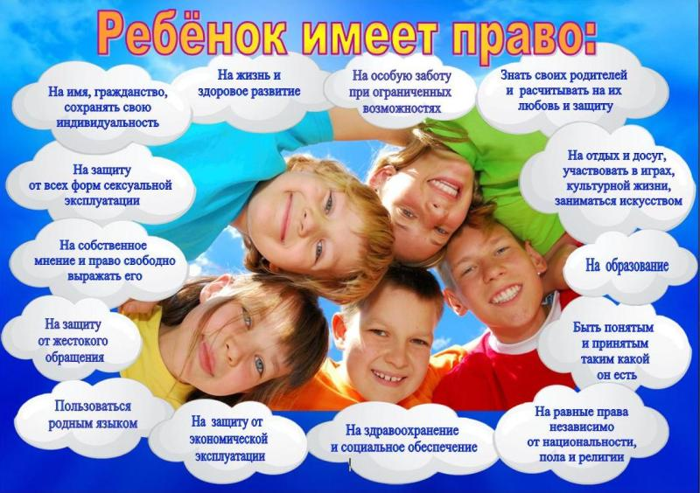

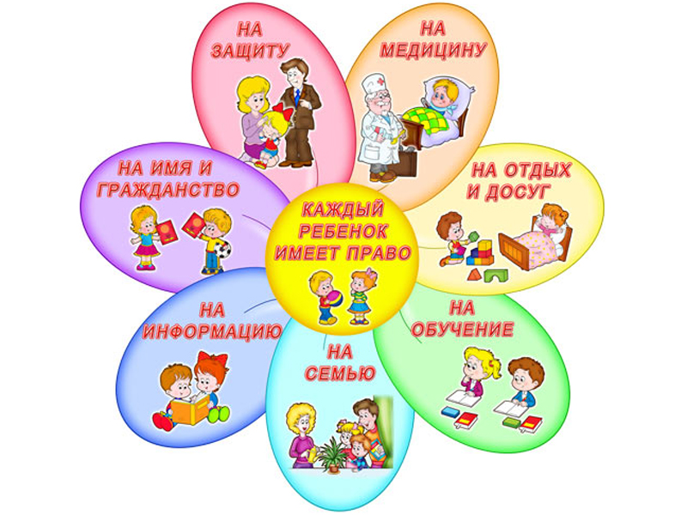

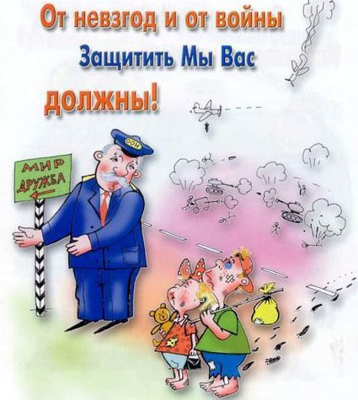
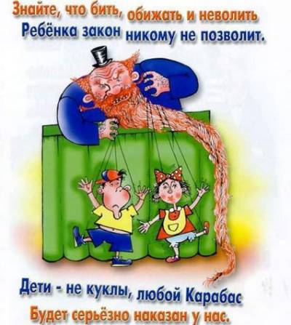

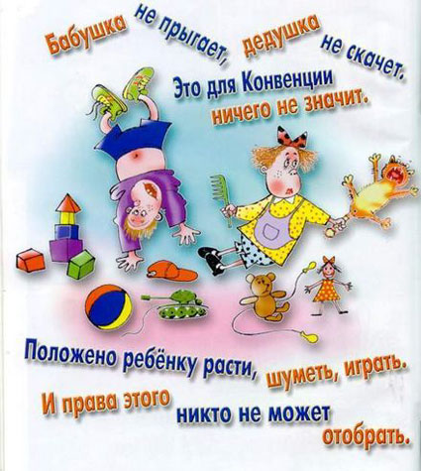

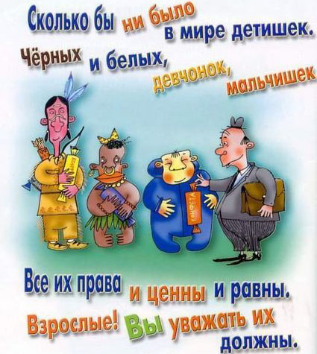

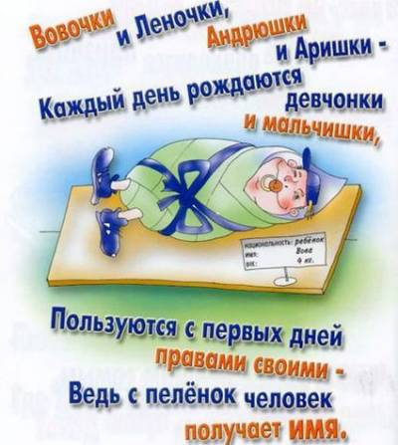

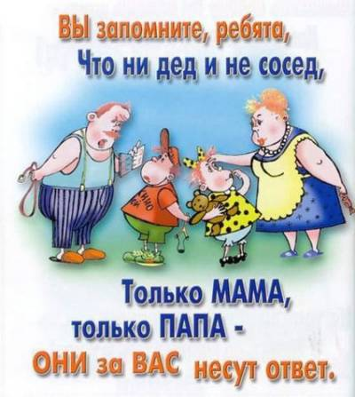

Приложение 3

Иллюстрации к сказкам
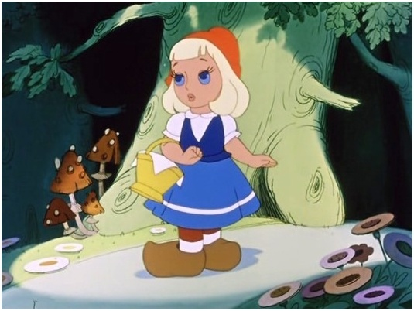
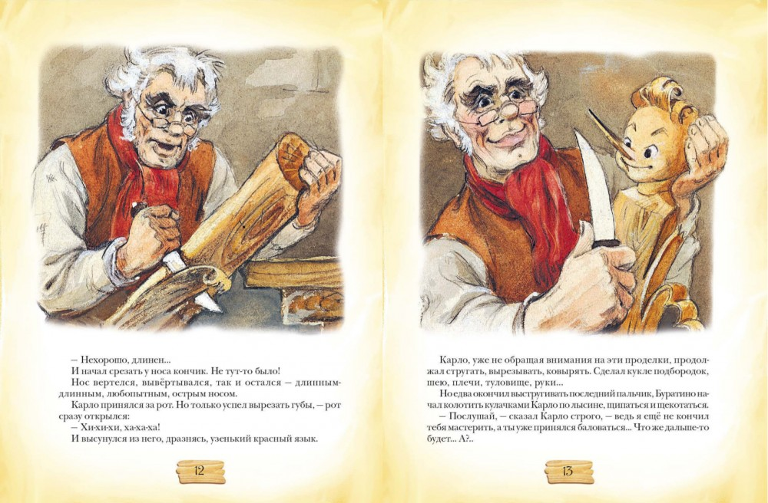
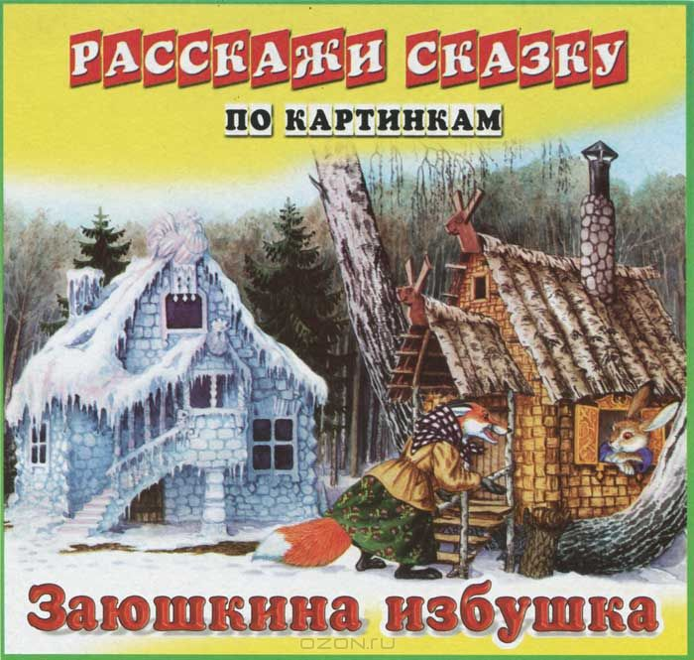
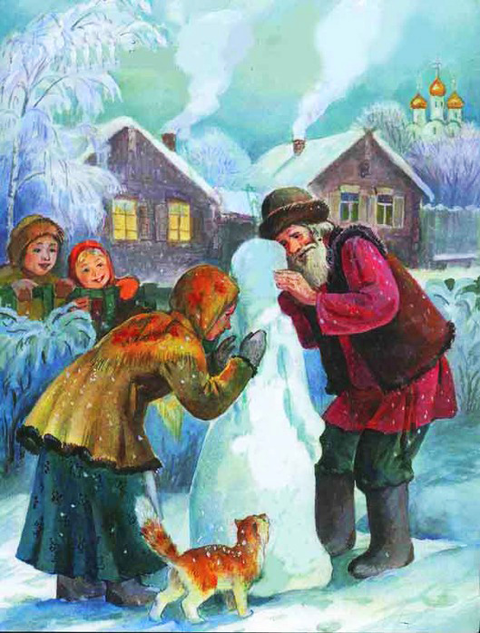
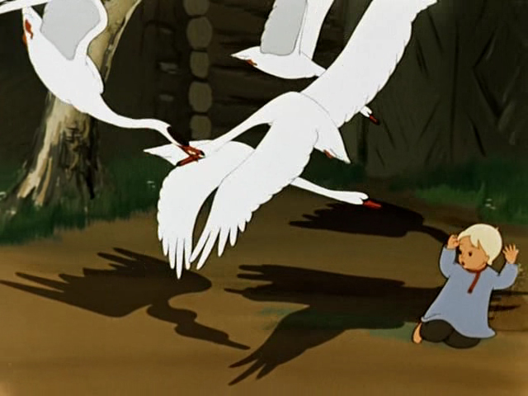
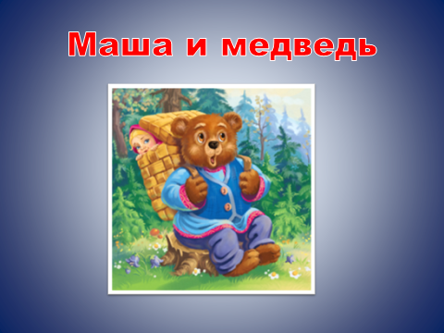
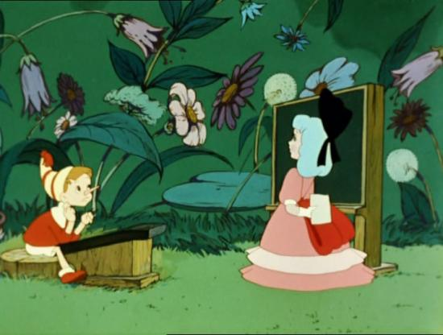

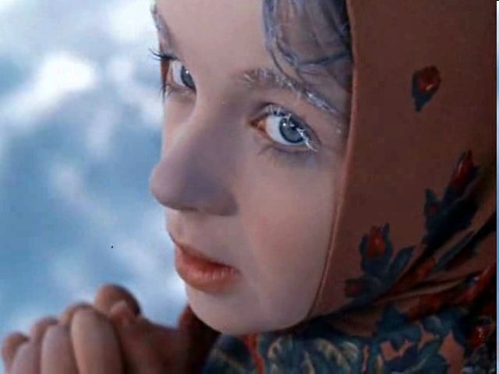

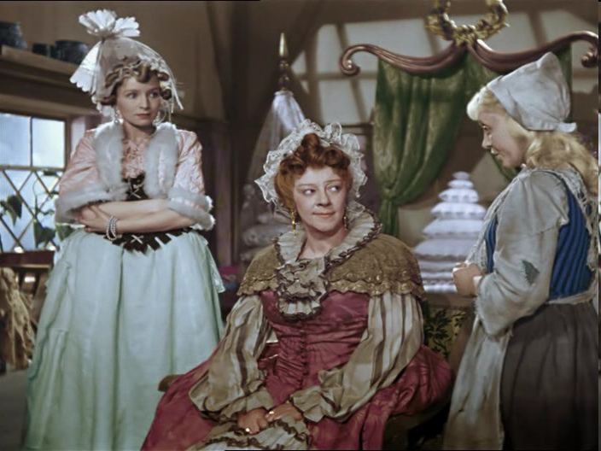
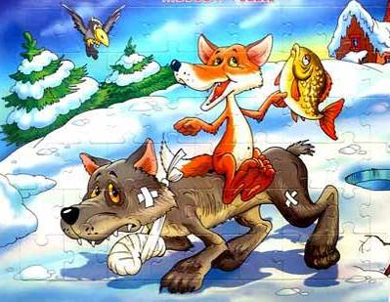

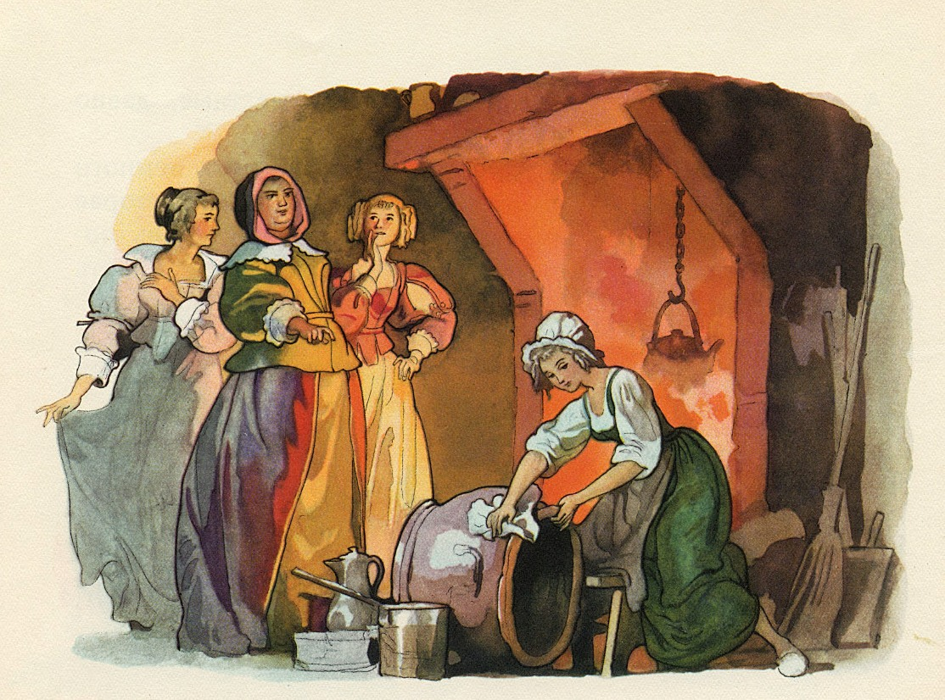

Приложение 4
Анкеты для родителей

Анкета для родителей № 1

- Соблюдение каких прав ребенка обязано взять на себя образовательное учреждение?
_____________________________________________________________________________________________________________________________________________

- Какие права ребенка чаще всего нарушаются в семьях детей?
__________________________________________________________________________________________________________________________________________________________
- Что вы понимаете под правовым воспитанием детей?
__________________________________________________________________________________________________________________________________________________________
- С какого возраста целесообразно приобщать ребенка к правовой культуре общества, в частности к осознанию прав человека, в том числе собственных (нужное подчеркнуть)
Со старшего дошкольного
С младшего школьного
Со старшего школьного

- Какие средства использовать, формируя у детей представления о правах человека?
______________________________________________________________________________________________________________________________________________
- Какие международные документы вы можете назвать о правах человека, ребенка?
_____________________________________________________________________________
Анкета №2

- Как вы считаете, есть ли у ребенка какие – либо права?
Да, Нет, Не знаю

- Знаете ли вы о Конвенции о правах ребенка?
Читал, Слышал, Не имею представления

- Кто, по вашему мнению, несет основную ответственность за воспитание ребенка?
Педагоги, Родители, Государство

- На кого Конвенция о правах ребенка возлагает обеспечение ухода за детьми без родителей?
Благотворительные фонды, Спонсоры, Государство

- ООН считает человека ребенком от рождения до..
16 лет, 18 лет, 14 лет

- Участвуют ли ваши дети в решении семейных вопросов?
Да, Нет, Не считаем нужным, Мы сами способны решать

- Бывают ли случаи, когда вы не знаете, где находится ваш ребенок?
Нет, Бывает, Иногда
- Применяете ли вы дома телесные наказания по отношению к своим детям?
Да, Нет, Иногда, Крайне редко, Никогда

